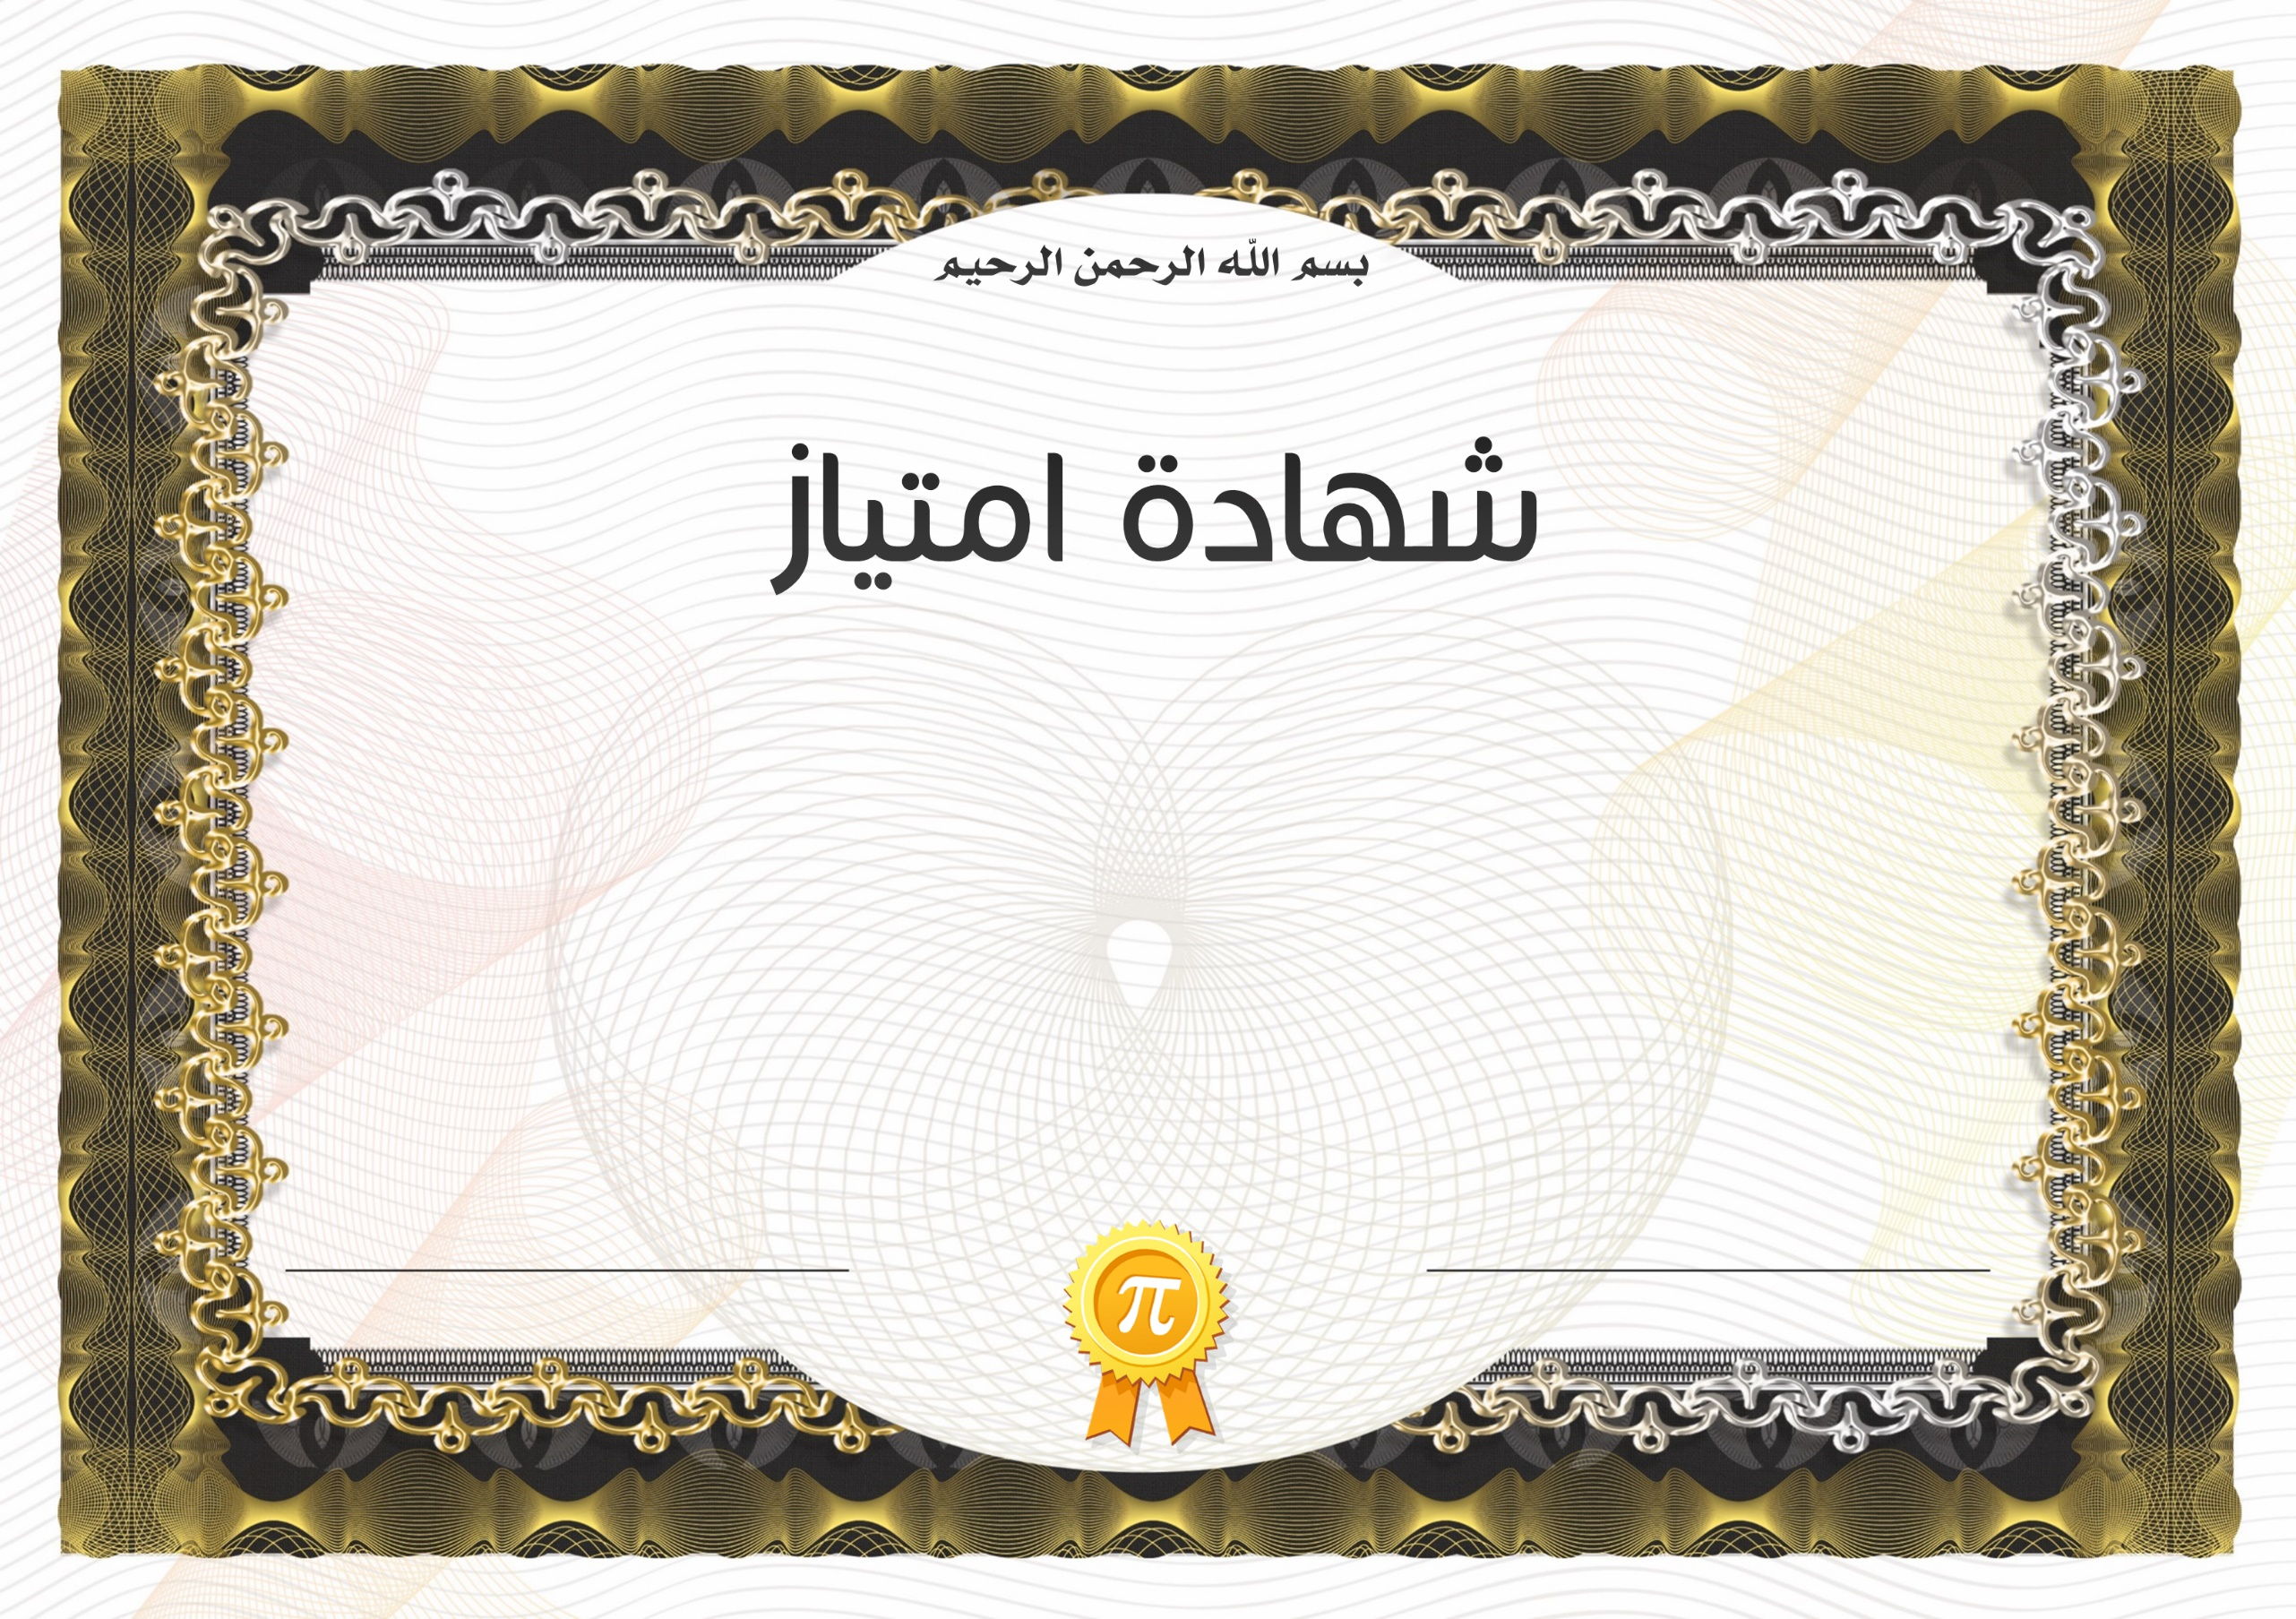

الأستاذ:

حرر ب في: يوم

المدير:

يسر الأستاذ: أن يمنح التلميذ: هذه الشهادة

عرفانا وتقديرا لامتيازه في مادة الرياضيات.

مع أطيب التمنيات بدوام التفوق.

السنة الدراسية: 2017/2018

الجمهورية الجزائرية الديمقراطية الشعبية

وزارة التربية الوطنية

مديرية التربية لولاية

متوسطة